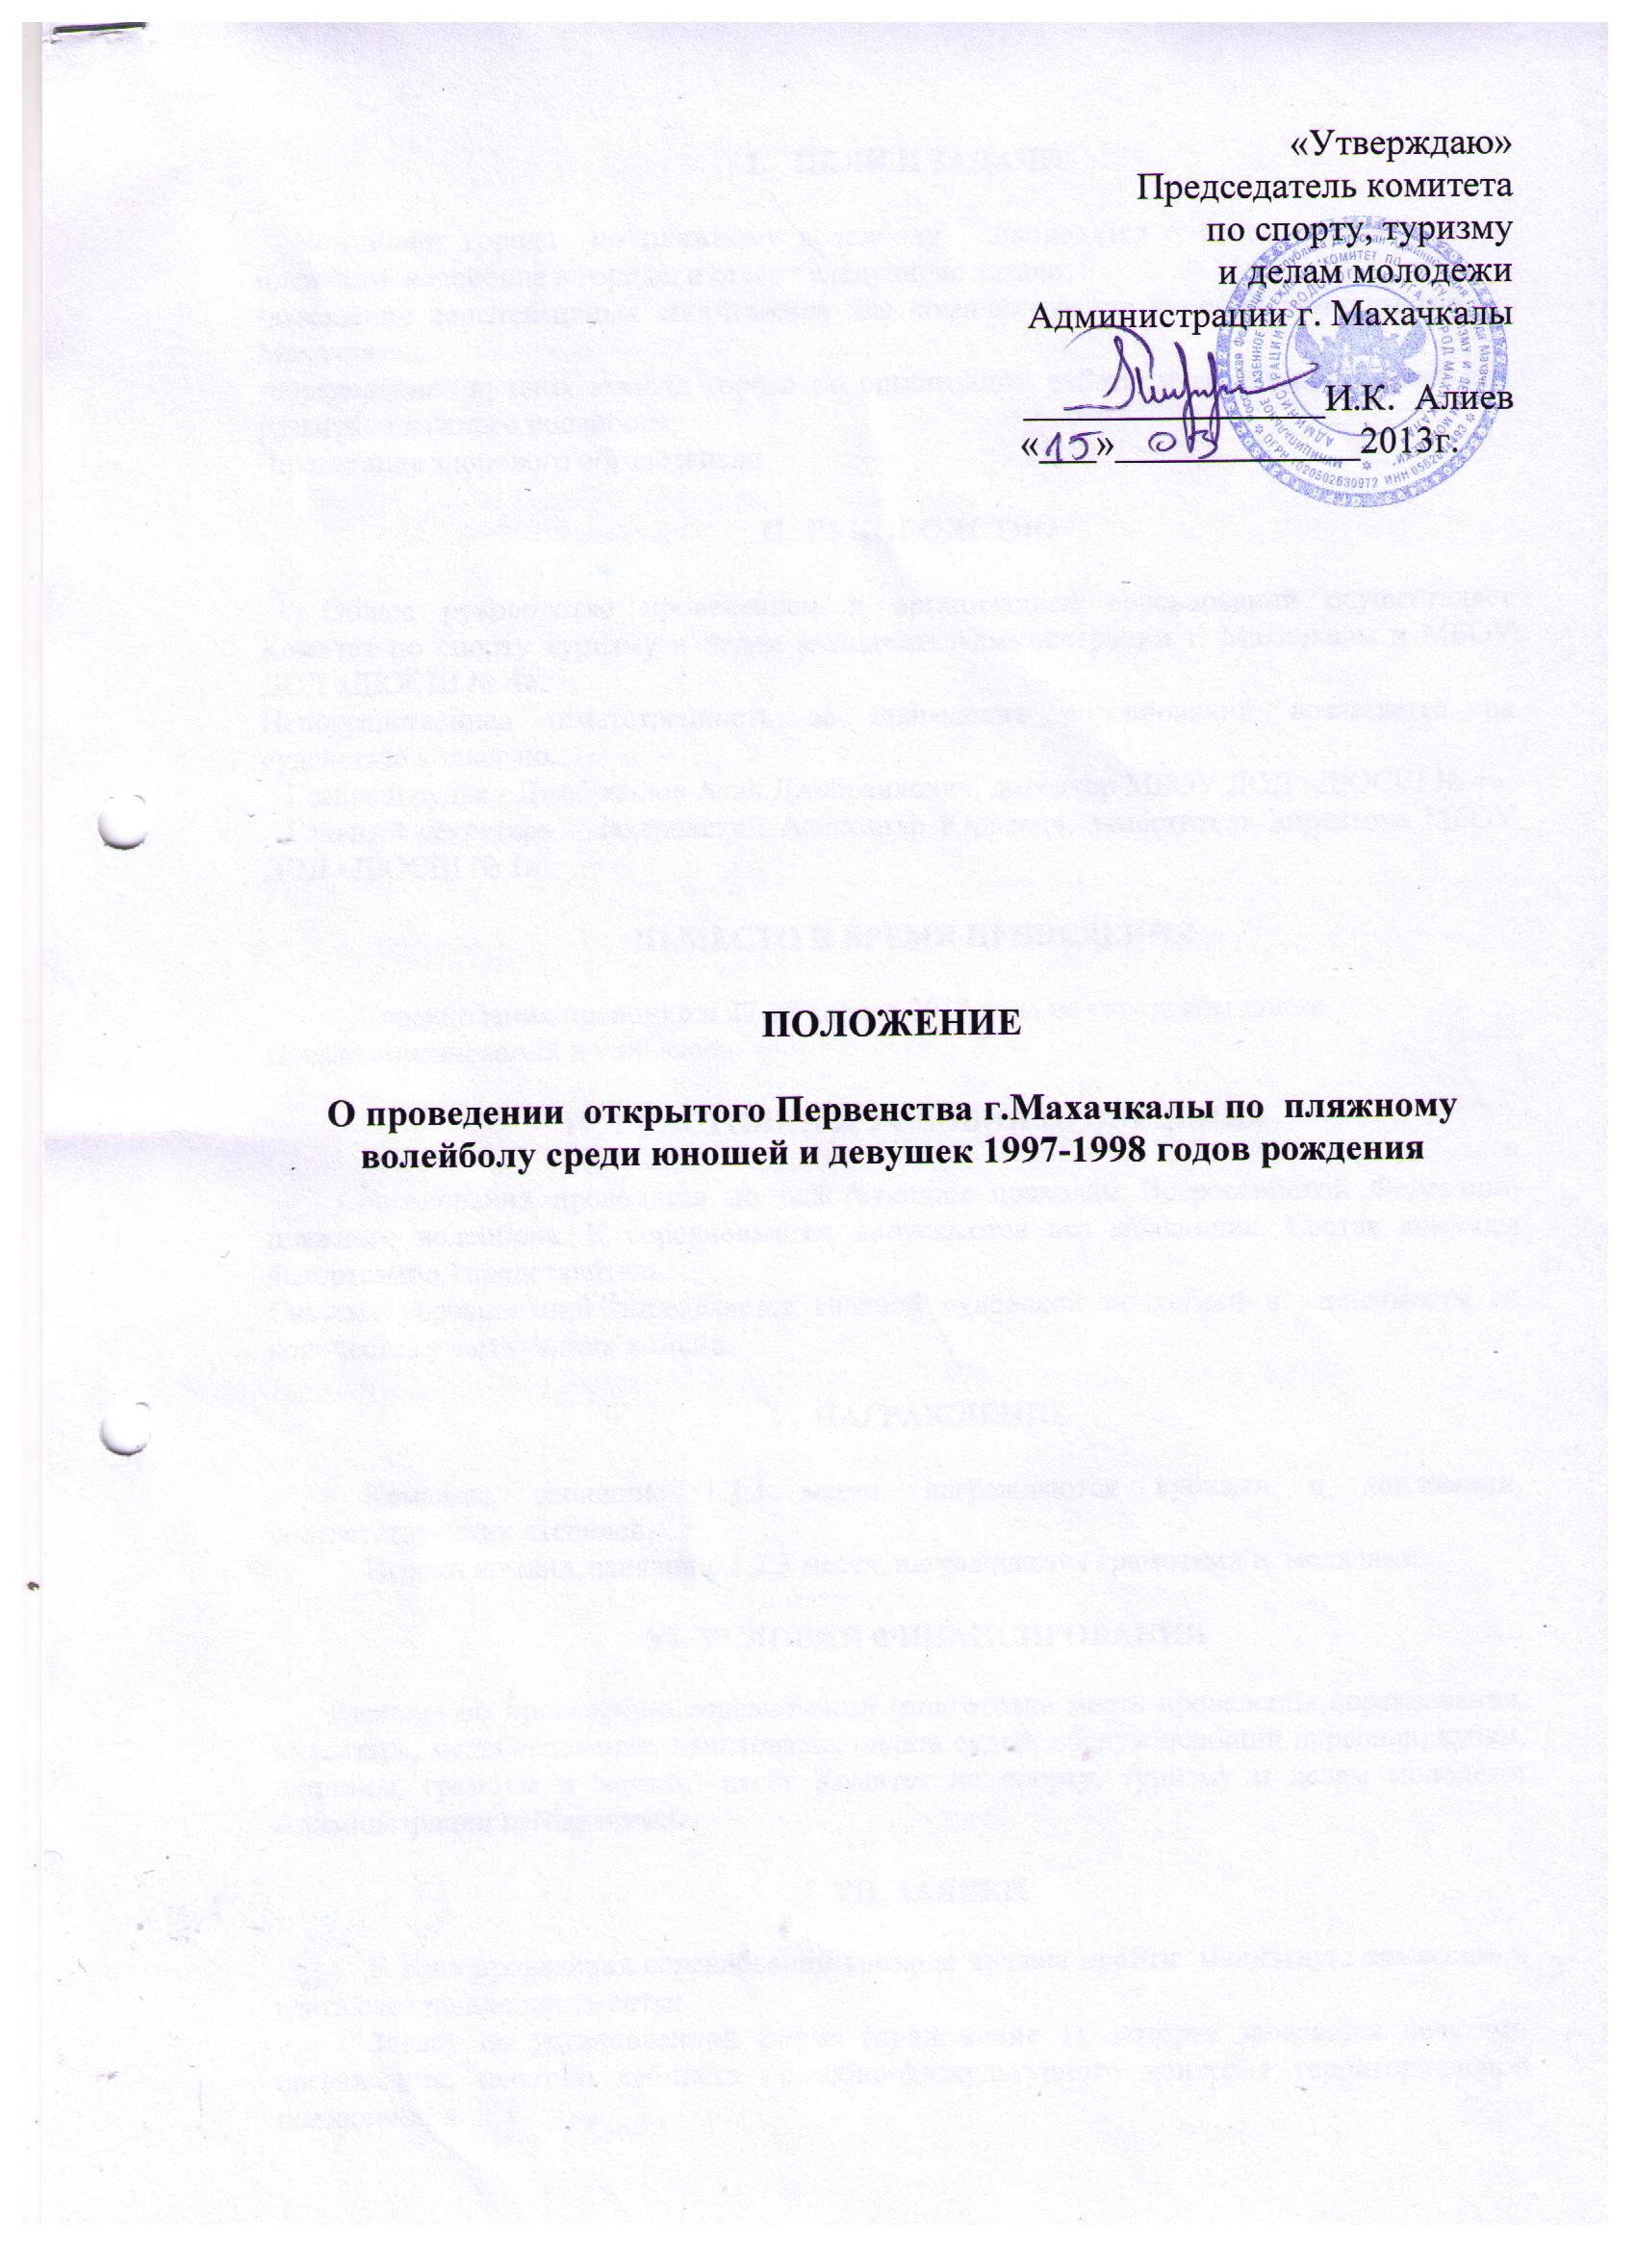

- ЦЕЛИ И ЗАДАЧИ

Чемпионат города по пляжному волейболу проводятся с целью популяризации пляжного волейбола в городе, и ставит следующие задачи:
-выявление перспективных спортсменов для комплектования сборной команды города Махачкалы;
-определение лучших команд города по организации работы и созданию условий для развития пляжного волейбола;
-пропаганда здорового образа жизни.

- РУКОВОДСТВО

Общее руководство проведением и организацией соревнований осуществляет Комитет по спорту туризму и делам молодежи Администрации г. Махачкалы и МБОУ ДОД «ДЮСШ № 4».
Непосредственная ответственность за проведение соревнований возлагается на судейскую коллегию.
Главный судья - Джабраилов Атай Джабраилович, директор МБОУ ДОД «ДЮСШ № 4».
Главный секретарь - Захаровский Александр Юрьевич, заместитель директора МБОУ ДОД «ДЮСШ № 1».

- МЕСТО И ВРЕМЯ ПРОВЕДЕНИЯ

Соревнования проводятся 27-28 апреля 2013 года на городском пляже.
Начало соревнований в 9.00 часов.

- УЧАСТНИКИ И УСЛОВИЯ ПРОВЕДЕНИЯ

Соревнования проводятся по действующим правилам Всероссийской Федерации пляжного волейбола. К соревнованиям допускаются все желающие. Состав команды 4спортсмена,1представитель.
Система соревнований определяется главной судейской коллегией в зависимости от количества участвующих команд.

- НАГРАЖДЕНИЕ

Команды, занявшие 1,2,3 места, награждаются кубками и дипломами, соответствующих степеней.
Игроки команд, занявшие 1,2,3 места, награждаются грамотами и медалями.

VI. УСЛОВИЯ ФИНАНСИРОВАНИЯ
Расходы по проведению соревнований (подготовка места проведения соревнования, инвентарь, медобеспечение, канцтовары, оплата судей, обслуживающий персонал, кубки, дипломы, грамоты и медали) несёт Комитет по спорту, туризму и делам молодёжи Администрации г. Махачкалы.

VII. ЗАЯВКИ
В день проведения соревновании команда должна пройти мандатную комиссию и сдать следующие документы:
Заявку по установленной форме (приложение 1), которая заверяется печатями организации, печатью кабинета врачебно-физкультурного контроля территориальной поликлиники
VIII. ОБЕСПЕЧЕНИЕ БЕЗОПАСНОСТИ
УЧАСТНИКОВ И ЗРИТЕЛЕЙ

В целях достижения необходимой безопасности зрителей и участников во время пребывания на спортивных сооружениях запрещается проводить спортивные соревнования без предварительной проверки соответствующих условий, согласно рекомендациям по обеспечению безопасности и профилактики травматизма при занятиях ФК и спортом (приказ Комитета РФ по ФК и спорту от 01.04.93г. №44).
Контроль за выполнением требований безопасности возлагается на судейскую коллегию соревнований, директора спортсооружения и ответственных лиц по организации спортивно-массовых мероприятий Комитета по спорту, туризму и делам молодежи Администрации г.Махачкалы.

IХ. СТРАХОВАНИЕ УЧАСТНИКОВ

Участие на городских соревнованиях осуществляется только при наличии договора о страховании несчастных случаев жизни и здоровья (оригинал), который представляется в мандатную комиссию.
Страхование участников соревнований производится за счет самих участников соревнований.

Х. СРОКИ ПРЕДОСТАВЛЕНИЯ ОТЧЕТА

Главному судье соревнований предоставить отчет о проведенном мероприятии с приложением фотографий в Комитет по спорту, туризму и делам молодежи в течении 3-х календарных дней по окончании соревнований на бумажном и электроном носителях.
Ответственному по виду спорта (Джабраилов А.Д.) по окончании соревнований представить список спортсменов, вошедших в сборную команду г.Махачкалы среди юношей, для участия в республиканских соревнованиях, бумажном и электроном носителях.
Ответственный - Джабраилов Атай Джабраилович, тел.8-988-777-30-30.

Данное положение является официальным вызовом на соревнования.

Приложение 1
Форма заявки
ЗАЯВКА
на участие в ___________________________________________
(наименование соревнований)
от _______________________________________________________
(наименование организации)

№ | Ф. И. О. | Дата рожд. | Виза врача

Руководитель организации _____________________________

Тренер преподаватель _____________________________

Врач ______________________________

